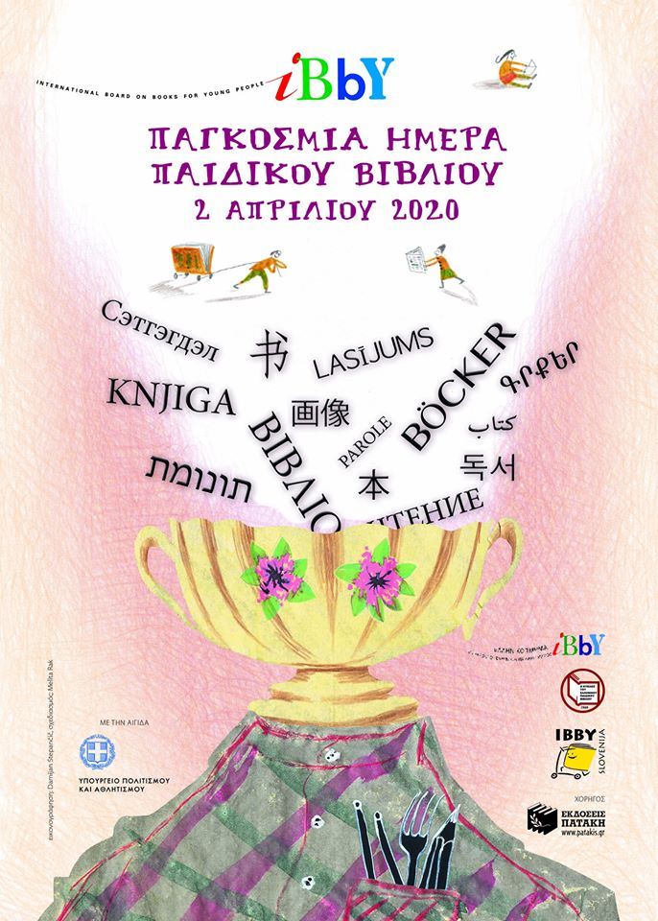

2 Απριλίου ..Παγκόσμια Ημέρα Παιδικού Βιβλίου, μιας και σήμερα έχει γενέθλια ο μεγάλος παραμυθάς Χανς Κρίστιαν Άντερσεν, που έγραψε σπουδαία παραμύθια, όπως «Η μικρή γοργόνα», «Τα καινούρια ρούχα του αυτοκράτορα», «Η Τοσοδούλα», «Το ασχημόπαπο», «Το κοριτσάκι με τα σπίρτα» και πολλά άλλα.
Εσάς ποιο είναι το αγαπημένο σας παραμύθι; Ξαναδιαβάστε το και συμπληρώστε το παρακάτω φύλλο, γράφοντας λεπτομέρειες, όπως τον τίτλο, το όνομα του συγγραφέα (αυτόν που το έγραψε), τους ήρωες, την πλοκή (ποια είναι η ιστορία του παραμυθιού με λίγα λόγια), καθώς και τι σας άρεσε περισσότερο σε αυτή την ιστορία! Έπειτα, βγάλτε φωτογραφία αυτά που γράψατε και στείλτε τα σε εμένα, με προσωπικό μήνυμα στο viber, ώστε να θαυμάσω τις βιβλιοπαρουσιάσεις σας!
Επίσης, στο υλικό της σημερινής μέρας, θα βρείτε την εργασία της κ. Σμαράγδας, η οποία σας δίνει οδηγίες για να φτιάξετε μία αφίσα για τη σημερινή ημέρα. Οι αφίσες θα αναρτηθούν στην ιστοσελίδα του σχολείου, ώστε να δημιουργηθεί έτσι μια ηλεκτρονική έκθεση!
